COMUNICATO STAMPA
CRISI DEI MEDICI DI FAMIGLIA: NE MANCANO OLTRE 5.700, CARENZE IN 18 REGIONI.
SALE LA PRESSIONE SUI MMG: 1.383 ASSISTITI IN MEDIA, BEN OLTRE IL RAPPORTO OTTIMALE DI 1.200 PER MEDICO.
ENTRO IL 2028 PREVISTI 8.180 PENSIONAMENTI, MENTRE CALANO LE NUOVE LEVE.
IPOTESI DI RIFORME SENZA VISIONE D’INSIEME
17 marzo 2026 - Fondazione GIMBE, Bologna
In Italia mancano oltre 5.700 medici di medicina generale (MMG) e sempre più cittadini faticano a trovare un medico di famiglia, soprattutto nelle Regioni più popolose. Tra il 2019 e il 2024 il numero di MMG è diminuito di ben 5.197 unità. Una riduzione che si colloca in un contesto demografico dove la popolazione invecchia e aumentano i bisogni clinico-assistenziali: nel 2025 gli over 65 erano quasi 14,6 milioni, di cui oltre la metà affetti da due o più malattie croniche.
Ogni cittadino iscritto al Servizio Sanitario Nazionale (SSN) ha diritto a un MMG, che rappresenta il principale punto di accesso ai servizi e alle prestazioni inclusi nei Livelli Essenziali di Assistenza (LEA). Il MMG non è un dipendente del SSN, ma opera in regime di convenzione con l’Azienda Sanitaria Locale (ASL): il suo rapporto di lavoro è regolato dall’Accordo Collettivo Nazionale (ACN), dagli Accordi Integrativi Regionali e dagli Accordi Attuativi Aziendali, definiti a livello di singola ASL.
«La carenza dei medici di medicina generale – afferma Nino Cartabellotta, Presidente della Fondazione GIMBE – è un problema ormai diffuso in tutte le Regioni e affonda le radici in una programmazione inadeguata, che per anni non ha garantito il necessario ricambio generazionale rispetto ai pensionamenti attesi. Inoltre, negli ultimi anni questa professione ha perso di attrattività e oggi sempre più cittadini faticano a trovare un medico di famiglia vicino a casa, con disagi crescenti e potenziali rischi per la salute, soprattutto per le persone anziane e per i pazienti più fragili».
La Fondazione GIMBE ha analizzato dinamiche e criticità normative che regolano l’inserimento dei MMG nel SSN, stimando l’entità della loro carenza nelle Regioni italiane al 1° gennaio 2025. Tuttavia, precisa Cartabellotta, «è possibile solo stimare la media regionale delle carenze, perché il fabbisogno reale di MMG viene definito dalle singole ASL nei rispettivi ambiti territoriali. Inoltre, i 21 differenti Accordi Integrativi Regionali possono modificare il numero massimo di assistiti, con il rischio di sovra- o sotto-stimare il reale fabbisogno di MMG nelle singole realtà territoriali».

DINAMICHE E CRITICITÀ
Quadro demografico. «I criteri per definire il numero massimo di assistiti per MMG – spiega Cartabellotta – non hanno mai tenuto conto dell’evoluzione demografica degli ultimi 40 anni e, ancora oggi, ignorano le proiezioni per i prossimi decenni». La demografia della popolazione italiana è profondamente mutata: negli ultimi quarant’anni la quota di residenti di età ≥65 anni è quasi raddoppiata: dal 12,9% (7,29 milioni) nel 1985 al 24,7% (14,58 milioni) nel 2025. Ancora più marcato l’aumento degli over 80, la cui prevalenza è più che triplicata: dal 2,5% (1,4 milioni) nel 1985 al 7,8% (4,58 milioni) nel 2025. Le previsioni ISTAT confermano questa tendenza: nel 2035 gli over 65 rappresenteranno il 30% della popolazione (17,36 milioni) e gli over 80 il 9,3% (5,39 milioni); nel 2055 saliranno rispettivamente al 34,5% (18,34 milioni) e al 15% (7,98 milioni) (figura 1). Al quadro demografico si aggiunge il peso crescente delle cronicità: secondo l’indagine ISTAT sullo stato di salute della popolazione, nel 2024 11,3 milioni di over 65 (77,3%) erano affetti da almeno una malattia cronica, di cui 8,1 milioni (55,5%) con due o più cronicità. «L’invecchiamento della popolazione e l’aumento delle malattie croniche – commenta Cartabellotta – generano bisogni assistenziali molto più complessi rispetto al passato. Di conseguenza, un massimale di 1.500 assistiti per MMG, adeguato al quadro demografico sino agli anni Novanta, oggi riduce il tempo da dedicare ai pazienti, aumenta i carichi di lavoro e genera inevitabili ripercussioni su accessibilità e qualità dell’assistenza».
Massimale di assistiti. L’ACN fissa a 1.500 il numero massimo di assistiti per MMG, con la possibilità di aumentarlo fino a 1.800 in casi particolari e, tramite deroghe locali, anche oltre (es. fino a 2.000 nella Provincia autonoma di Bolzano). Ulteriori deroghe vengono concesse anche in caso di cittadini senza MMG o per iscrizioni temporanee (es. extracomunitari senza permesso di soggiorno, non residenti). Parallelamente, alcune condizioni riducono il numero di assistiti per MMG: la scelta volontaria di limitare il numero di pazienti, lo svolgimento di incarichi in altri servizi (es. continuità assistenziale), il periodo di avvio dell’attività professionale, l’esercizio della professione in zone disagiate.
Ambiti territoriali carenti. L’ACN sottoscritto a gennaio 2026 ha confermato l’innalzamento del rapporto ottimale già definito nel 2024, passando da un MMG ogni 1.000 residenti a uno ogni 1.200. Questo parametro viene utilizzato per individuare le cosiddette “zone carenti”, ovvero le aree in cui il numero di MMG è insufficiente rispetto al fabbisogno della popolazione. «Questa modifica – commenta Cartabellotta – è di fatto un espediente che sottostima la carenza di medici di famiglia sulla carta. Infatti, aumentando il rapporto ottimale cresce il numero di cittadini che devono restare senza medico affinché un territorio venga formalmente riconosciuto come “zona carente” e possa quindi essere attivato un bando».
Pensionamenti. Secondo i dati forniti dalla Federazione Italiana dei Medici di Medicina Generale (FIMMG), tra il 2025 e il 2028 ben 8.180 MMG hanno raggiunto o raggiungeranno il limite di età per la pensione, fissato a 70 anni salvo deroghe. Il numero di pensionamenti varia in modo significativo tra le Regioni: si passa dai 10 della Valle d’Aosta ai 1.147 della Campania (figura 2).
Nuovi MMG. Nel periodo 2014-2017, il numero annuale di borse di studio ministeriali per il Corso di Formazione Specifica in Medicina Generale si è mantenuto intorno a 1.000, largamente insufficiente a compensare i pensionamenti attesi. Successivamente il numero è aumentato sino a 4.362 nel 2021, grazie al sovrapporsi di due finanziamenti straordinari: 3.277 borse stanziate dal DL Calabria (2019-2022) e 2.700 finanziate con fondi PNRR (2021-2023). Dal 2022 le borse hanno ripreso a diminuire, stabilizzandosi intorno a 2.600 nel 2023 e nel 2024, per poi scendere a 2.228 nel 2025, con ben 395 borse in meno (-15,1%) (figura 3). Secondo i dati FIMMG, nel 2025 i partecipanti al concorso nazionale sono stati superiori ai posti disponibili: 2.810 candidati per 2.228 borse, con un differenziale di 582 candidati (+26,1%). Tuttavia, la mancata presentazione di candidati in rapporto ai posti disponibili è molto evidente in alcune Regioni: Provincia autonoma di Bolzano e Valle d’Aosta (-60%), Marche (-49%), Provincia autonoma di Trento (-38%), Piemonte (-29%) (tabella 1, figura 4). «Questa spia rossa – commenta Cartabellotta – è accesa da anni in diverse Regioni e oggi è sempre più evidente. Da un lato segnala il progressivo calo di attrattività della professione di medico di famiglia; dall’altro mette in luce criticità particolarmente gravi in alcune Regioni dove la carenza di MMG già rilevante rischia di aggravarsi ulteriormente nei prossimi anni».
STIMA DELLE CARENZE. Le stime della Fondazione GIMBE sono state elaborate sui dati della Struttura Interregionale Sanitari Convenzionati (SISAC) al 1° gennaio 2025.
Gap 2019-2024. I dati SISAC documentano una progressiva riduzione dei MMG dal 2019 al 2024 in tutte le Regioni, con l’unica eccezione della Provincia autonoma di Bolzano (+2,4%). Complessivamente, in 6 anni, il numero di MMG in Italia è diminuito di 5.197 unità (-14,1%), passando da 42.009 a 36.812. Le differenze regionali sono molto nette: il calo più marcato si registra in Sardegna (-40,3%), il più contenuto nella Provincia autonoma di Trento (-1,5%) (figura 5).
Numero di assistiti per MMG. Secondo i dati SISAC, al 1° gennaio 2025 i 36.812 MMG avevano in carico oltre 50,9 milioni di assistiti, con una media di 1.383 assistiti per medico e marcate differenze regionali: dai 1.153 del Molise ai 1.533 della Lombardia (figura 6). «Il quadro reale – precisa Cartabellotta – è verosimilmente ancora più critico di quanto suggeriscano questi numeri. Infatti, con livelli di saturazione così elevati viene limitato il principio della libera scelta e diventa sempre più difficile trovare un MMG disponibile vicino a casa. Una difficoltà che non riguarda più solo le aree a bassa densità abitativa, come zone montane e rurali dove i bandi vanno spesso deserti, ma coinvolge anche molte grandi città».
Stima della carenza di MMG al 1° gennaio 2025. Per garantire una distribuzione omogenea e capillare dei medici di famiglia, tenendo conto della densità abitativa, della prossimità degli ambulatori e dell’esercizio della libera scelta, la Fondazione GIMBE ha assunto come riferimento il rapporto ottimale di 1 MMG ogni 1.200 assistiti. Sulla base dei dati SISAC al 1° gennaio 2025, la carenza complessiva è stimata in 5.716 MMG, distribuiti in 18 Regioni e Province autonome. Le situazioni più critiche si registrano in quasi tutte le grandi Regioni: Lombardia (-1.540), Veneto (-747), Campania (-643), Emilia-Romagna (-502), Piemonte (-463), Toscana (-394) e Lazio (-358). Non si rilevano, invece, carenze in Basilicata, Molise e Sicilia (figura 7). «Considerato che le stime sono calcolate sulla media regionale – precisa Cartabellotta – non si può tuttavia escludere che, anche nelle Regioni dove non emerge una carenza di MMG, possano esserci ambiti territoriali o singole aree senza MMG».
Ricambio generazionale al 2028. Anche se tutti i MMG andassero in pensione a 70 anni e tutte le borse di studio finanziate tra il 2022 e il 2025 fossero assegnate e portate a termine, le nuove leve non riuscirebbero comunque a coprire i pensionamenti attesi entro il 2028 e le carenze stimate al 1° gennaio 2025, con un gap di oltre 2.700 MMG. «Peraltro – spiega Cartabellotta – trattandosi dell’ipotesi più ottimistica, è evidente che nel 2028 il divario tra pensionamenti e ingresso delle nuove leve sarà ancora più ampio. Da un lato, infatti, sempre più MMG scelgono di ritirarsi prima dei 70 anni, dall’altro il numero di medici che completa il percorso formativo è inferiore alle borse finanziate: non tutte vengono assegnate e almeno il 20% degli iscritti abbandona il percorso formativo».
RIFORMA DELLA MEDICINA GENERALE. Negli ultimi anni per rispondere alla carenza di MMG, Governo e Regioni hanno adottato varie soluzioni tampone senza affrontare il problema alla radice: innalzamento dell’età pensionabile fino a 72 anni, deroghe all’aumento del massimale, possibilità, per gli iscritti al Corso di Formazione in Medicina Generale, di acquisire fino a 1.000 assistiti. «A questa crisi della medicina generale – commenta Cartabellotta – bisognerebbe invece rispondere con una riforma organica, capace di rendere la professione più attrattiva. Peraltro, il dibattito politico negli ultimi anni si è sempre avvitato senza risultati sulla trasformazione del rapporto di lavoro del medico di famiglia: dalla convenzione alla dipendenza. Di conseguenza, oggi il quadro normativo si sta sviluppando attraverso varie direttrici non sempre convergenti e troppo generiche».
L’ACN 2022-2024 rafforza l’integrazione dei medici convenzionati nelle Case di Comunità e nelle nuove strutture dell’assistenza territoriale previste dal PNRR. Parallelamente, la legge delega sulle professioni sanitarie prevede di ridefinire il percorso formativo della medicina generale, ma non sembra prevedere l’istituzione di una scuola di specializzazione, vista anche la clausola di invarianza finanziaria. Un ulteriore intervento legislativo delega poi il Governo a riordinare la disciplina dei MMG e dei pediatri di libera scelta, con l’obiettivo di valorizzarne il ruolo nell’ambito dell’assistenza territoriale, senza tuttavia prevedere oneri aggiuntivi. Infine, si moltiplicano iniziative legislative e proposte politiche volte a ridefinire compiti, orari di lavoro e modalità di presenza dei medici nelle strutture territoriali, in particolare nelle Case di Comunità.
«Senza una visione d’insieme – chiosa Cartabellotta – Governo e Regioni continueranno a mettere in campo soluzioni frammentate per tamponare una grave crisi che richiede invece una riforma organica e coraggiosa della medicina generale. E soprattutto il dibattito rischia di polarizzarsi nuovamente sulla contrapposizione tra dipendenza e convenzione, mentre oggi la vera priorità è ripensare il ruolo del medico di famiglia: dalla formazione all’organizzazione del lavoro, fino all’integrazione con l’intera rete dei servizi territoriali e ospedalieri».
«Oggi – conclude Cartabellotta – i dati documentano che il problema si è spostato dalla mancata programmazione alla scarsa attrattività della professione di MMG, soprattutto nelle grandi Regioni del Nord, dove i giovani medici tendono ad orientarsi verso opportunità professionali più vantaggiose. Tenendo conto di queste dinamiche, è certo che al 2028 le nuove leve non riusciranno a compensare le carenze attuali e i pensionamenti attesi. E mentre si avvicina la scadenza del 30 giugno 2026, alla quale si guardava con fiducia per attuare la riforma dell’assistenza territoriale, il ruolo del medico di famiglia non è ancora stato definito con chiarezza e si moltiplicano, in modo disordinato, le norme che dovrebbero ridisegnarlo. Nella vita quotidiana, intanto, cresce il numero di persone senza medico di famiglia: una condizione che ostacola l’accesso al SSN, riduce la qualità dell’assistenza territoriale e aumenta i rischi per la salute, soprattutto di anziani e persone fragili».

Fondazione GIMBE
Via Amendola 2 - 40121 Bologna
Tel. 051 5883920 - Fax 051 4075774
E-mail: ufficio.stampa@gimbe.org

Figura 1. Over 65 e over 80 sul totale della popolazione
(dati ISTAT)
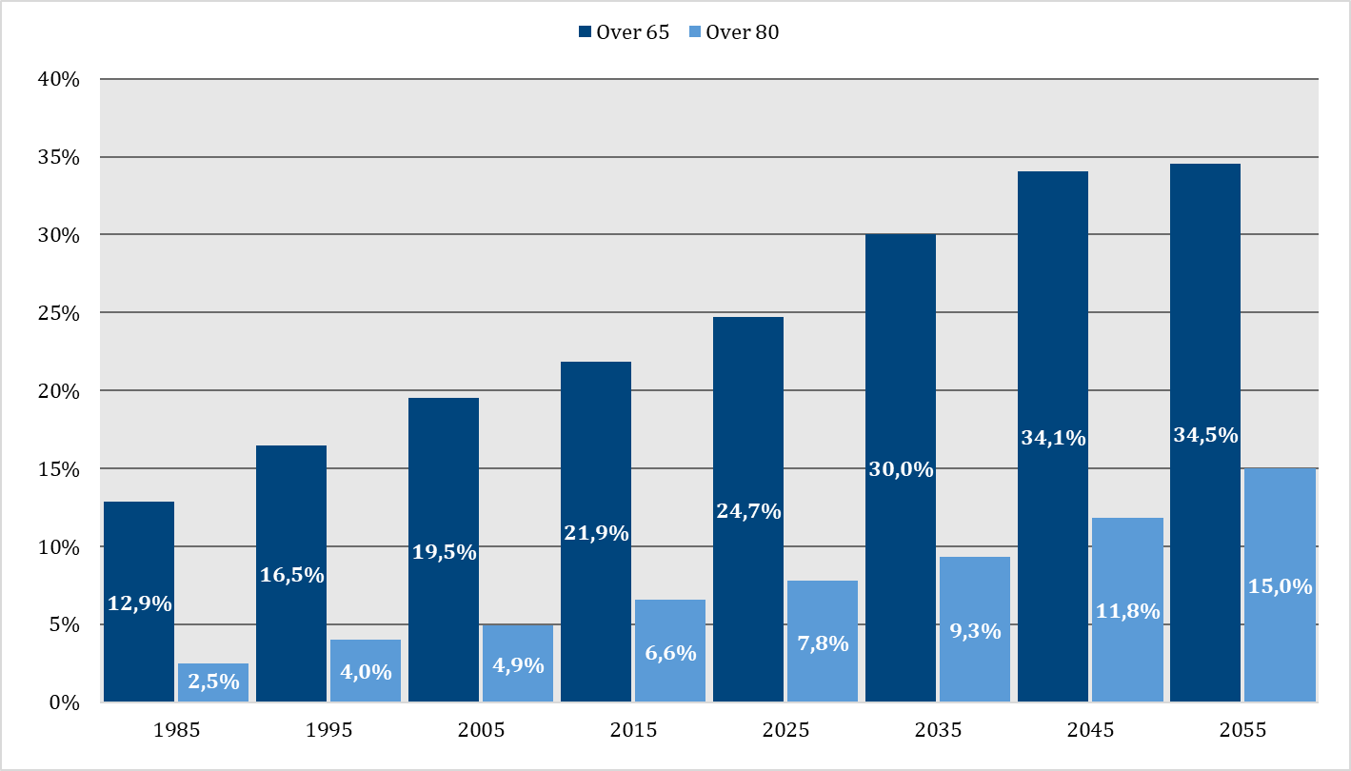

Figura 2. MMG che entro il 2028 raggiungeranno l’età di pensionamento di 70 anni
(dati FIMMG)
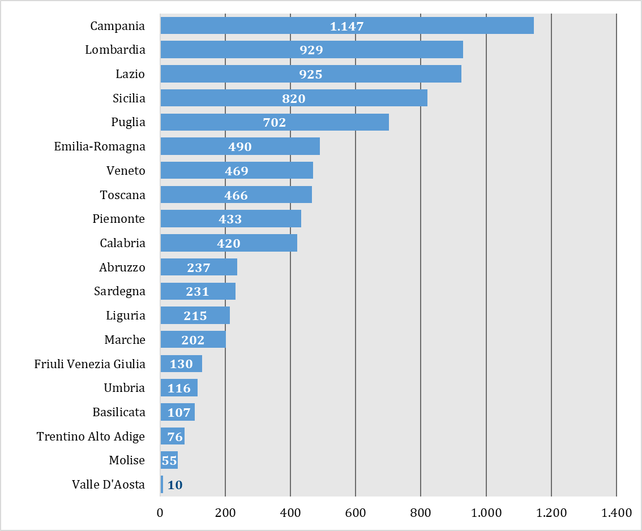

Figura 3. Numero di borse di studio finanziate per il Corso di Formazione Specifica in Medicina Generale
(dati Agenas, MUR)
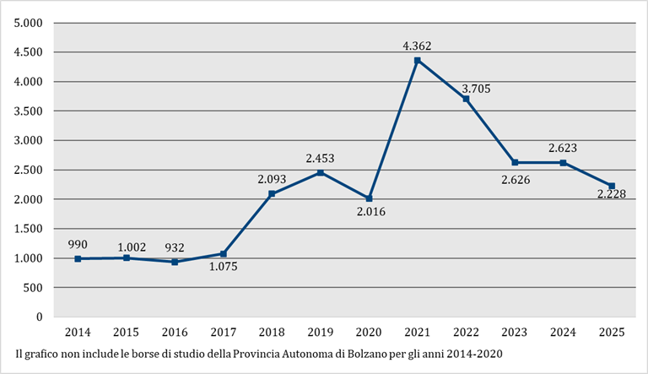

Tabella 1. Corso di Formazione Specifica in Medicina Generale 2025:
n° di partecipanti al bando vs n° di borse finanziate
(dati FIMMG)
Regione | Differenza | Differenza %
Valle d'Aosta | -6 | -60%
Prov. Aut. di Bolzano | -18 | -60%
Marche | -78 | -49%
Prov. Aut. di Trento | -15 | -38%
Piemonte | -50 | -29%
Lombardia | -84 | -22%
Liguria | -11 | -18%
Veneto | -12 | -6%
Sardegna | -3 | -5%
Toscana | 0 | 0%
Friuli Venezia Giulia | +4 | +10%
Puglia | +42 | +27%
Umbria | +11 | +32%
Emilia-Romagna | +74 | +42%
Basilicata | +8 | +67%
Molise | +7 | +70%
Sicilia | +149 | +79%
Abruzzo | +44 | +142%
Campania | +230 | +153%
Lazio | +181 | +221%
Calabria | +109 | +273%
ITALIA | 582 | 26%
Figura 4. Corso di Formazione Specifica in Medicina Generale 2025:
percentuale di partecipanti al bando su numero di borse finanziate
(dati FIMMG)
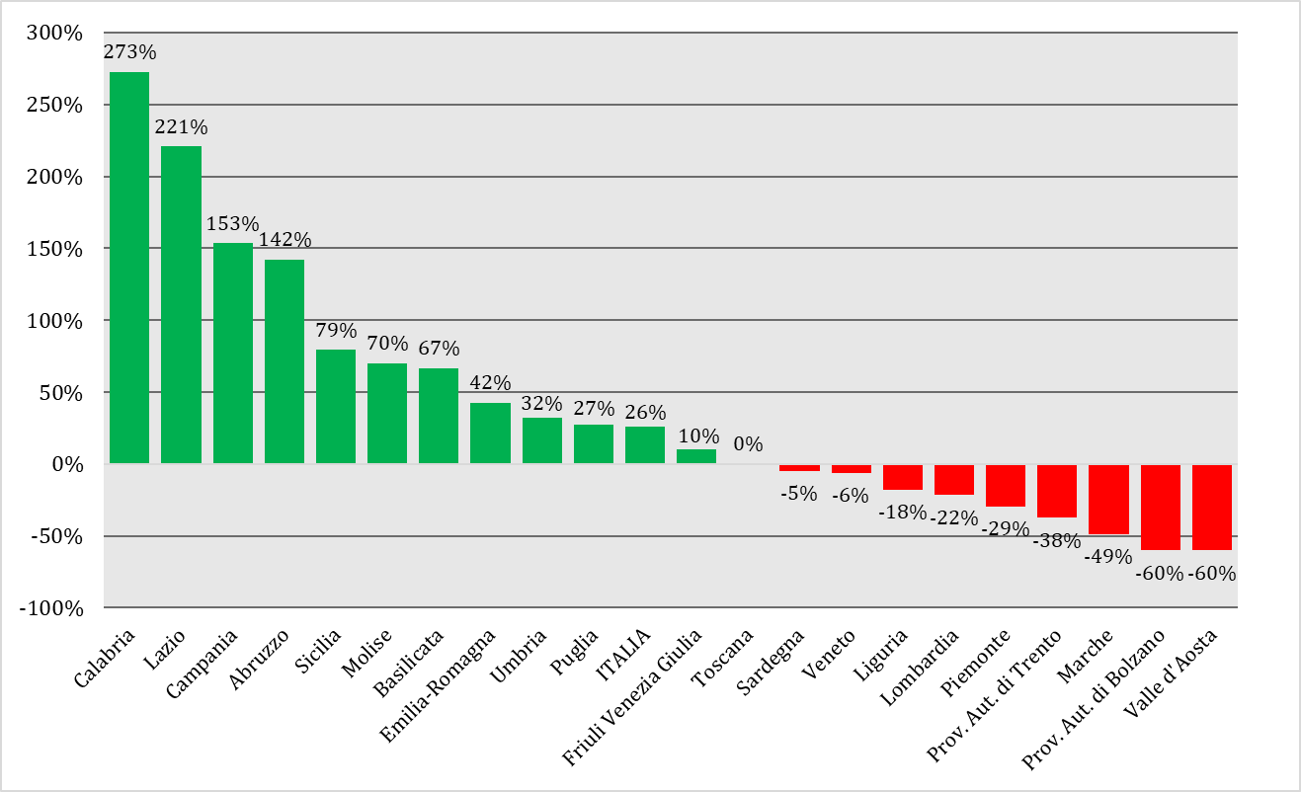

Figura 5. Riduzione percentuale del numero di MMG: 2024 vs 2019
(dati SISAC)
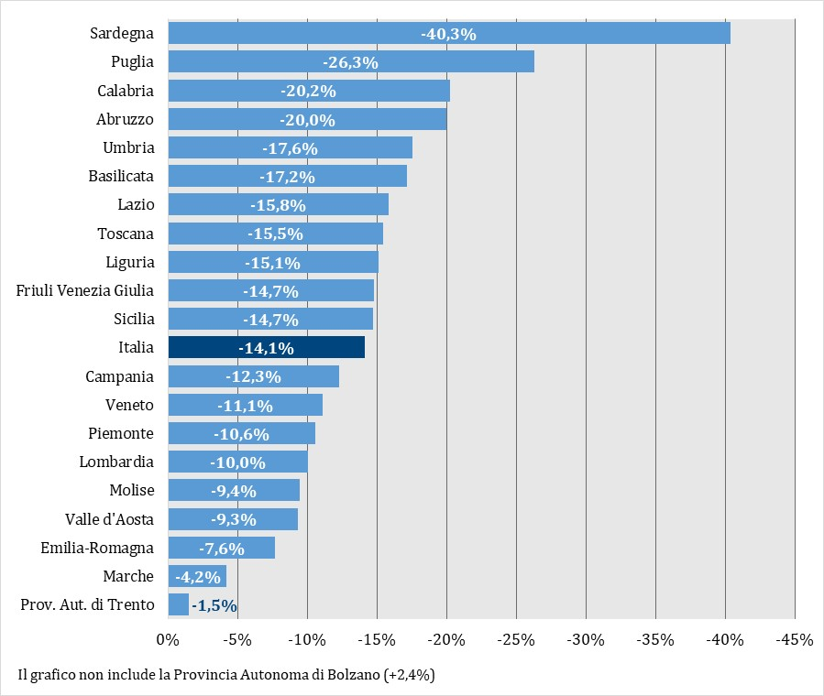

Figura 6. Numero medio di assistiti per MMG al 1° gennaio 2025
(dati SISAC)
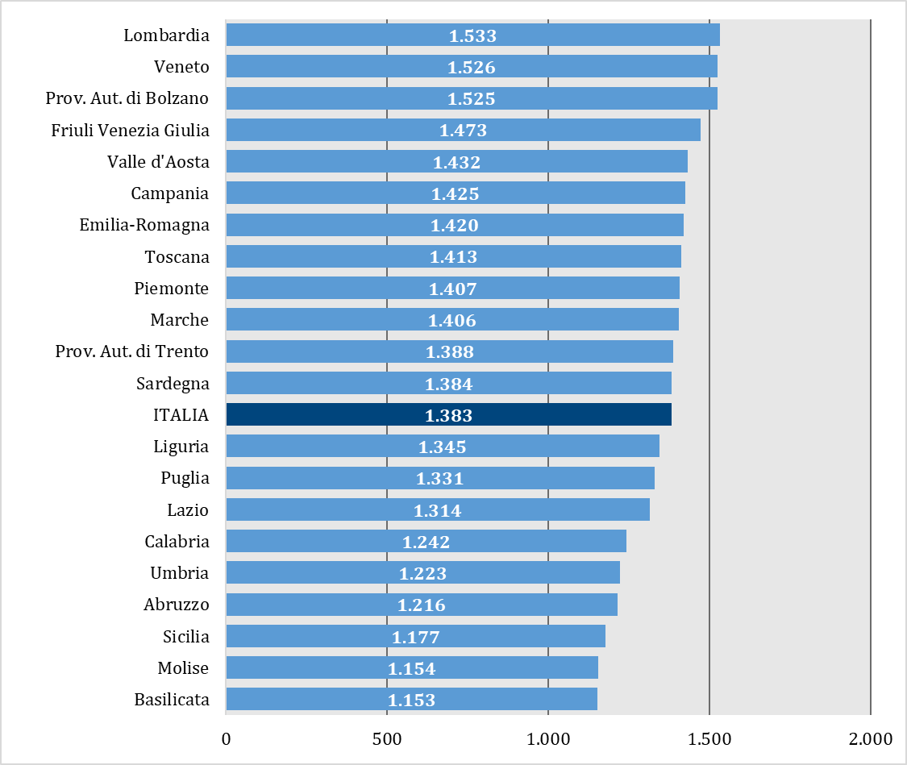

Figura 7. Stima del numero di MMG mancanti al 1° gennaio 2025
(elaborazione GIMBE su dati SISAC)
